Проверка что установил докер и compose.

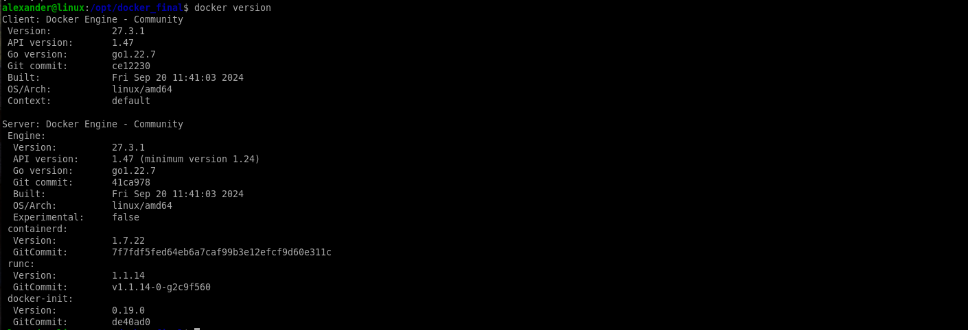

Запуск LDAP сервера.

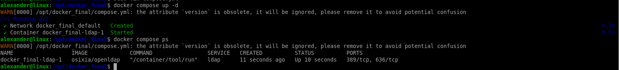Запуск Web интерфейса для LDAP сервера.

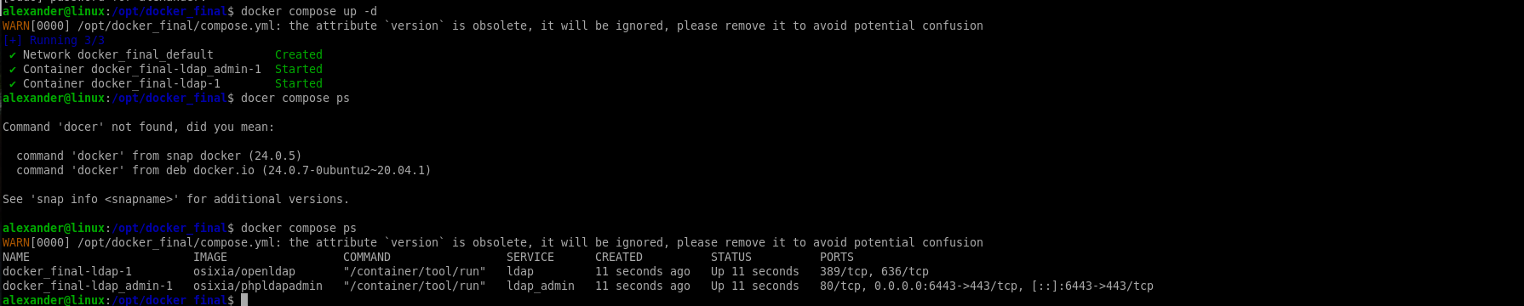Вход в Web интерфейс ldap.

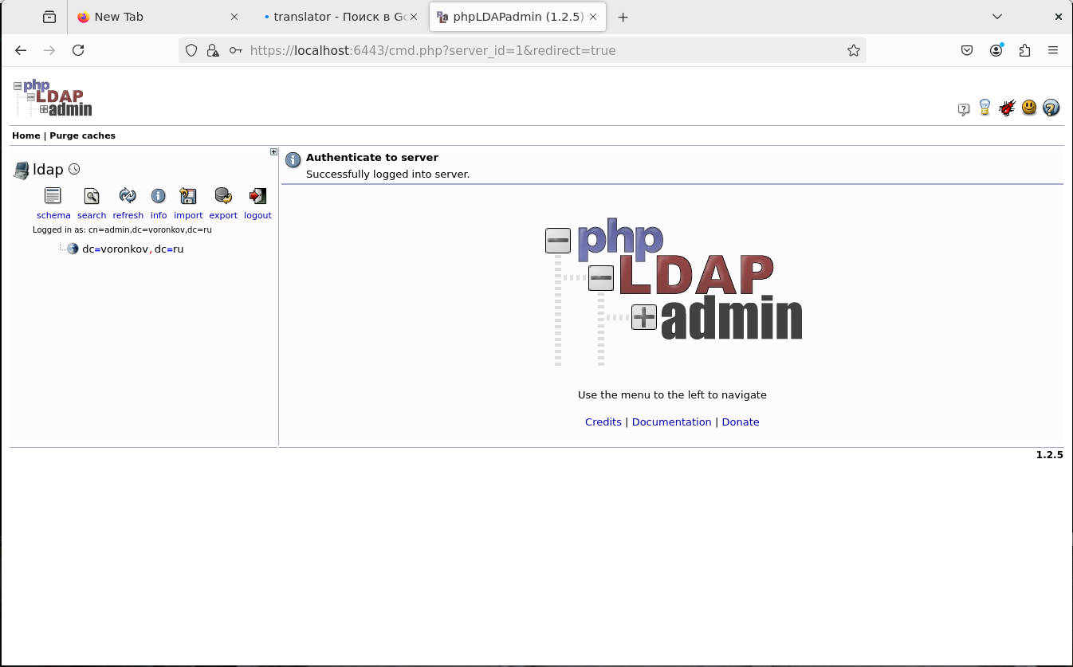

Запуск GitLab.

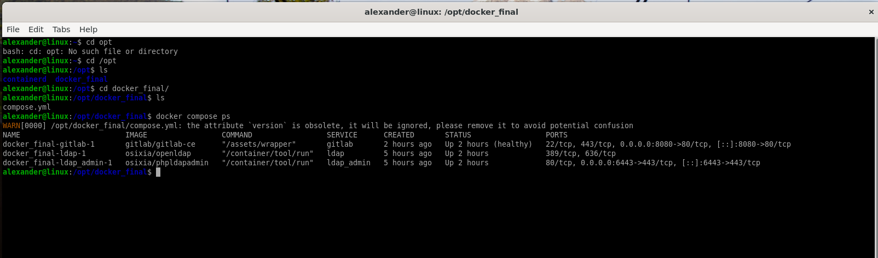

Вход в GitLab.

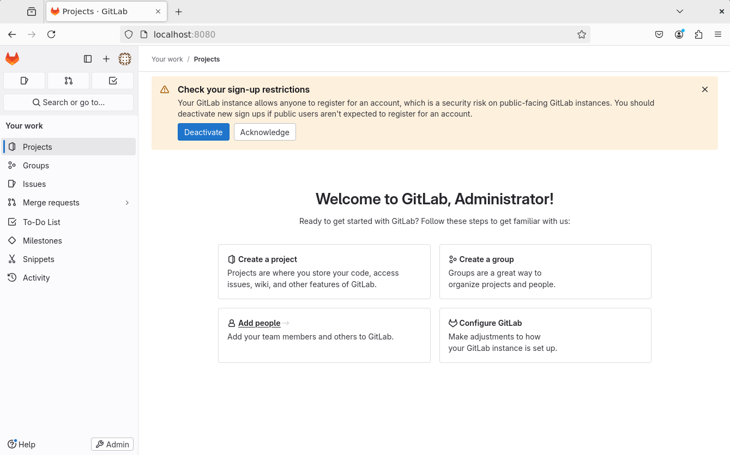При входе появилось окно LDAP, можно входить пользователями из LDAP.

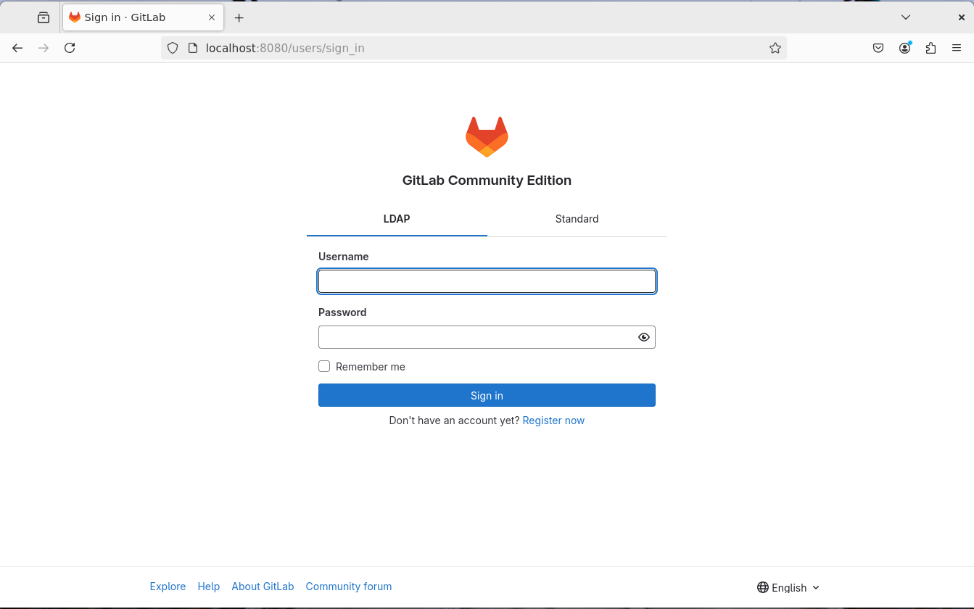

Создание нового юзера в LDAP.

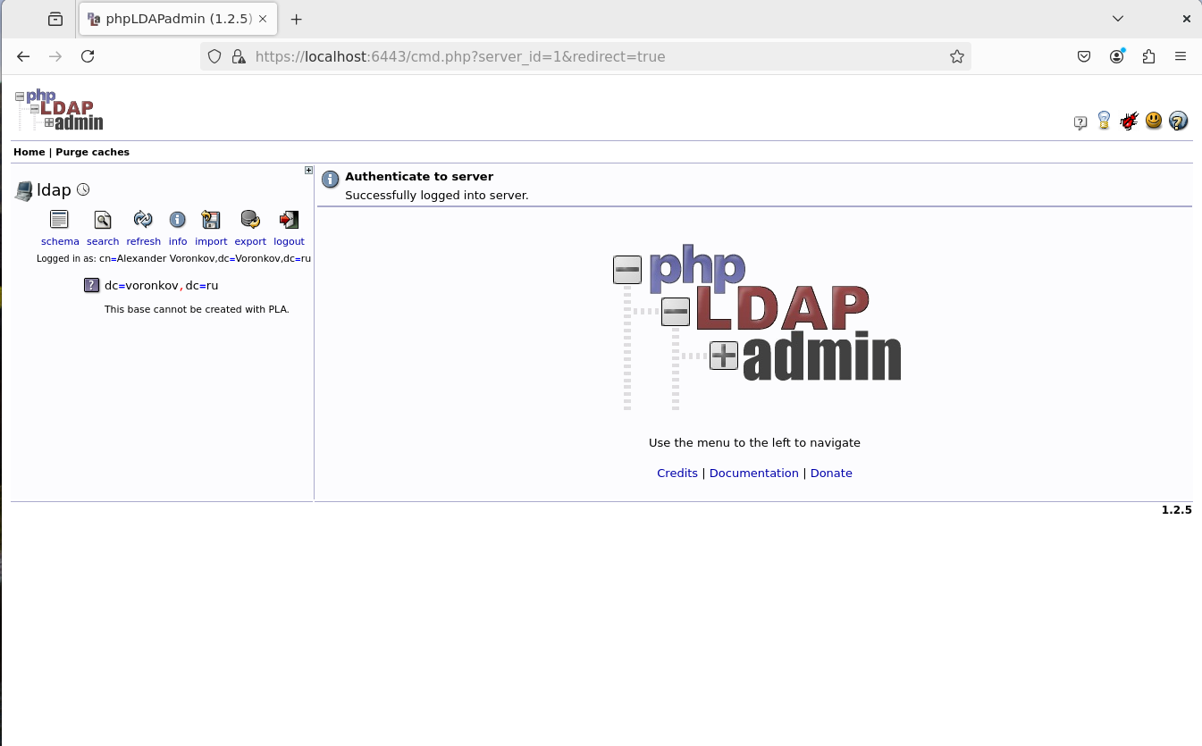

Выполнен вход из-под нового аккаунта.

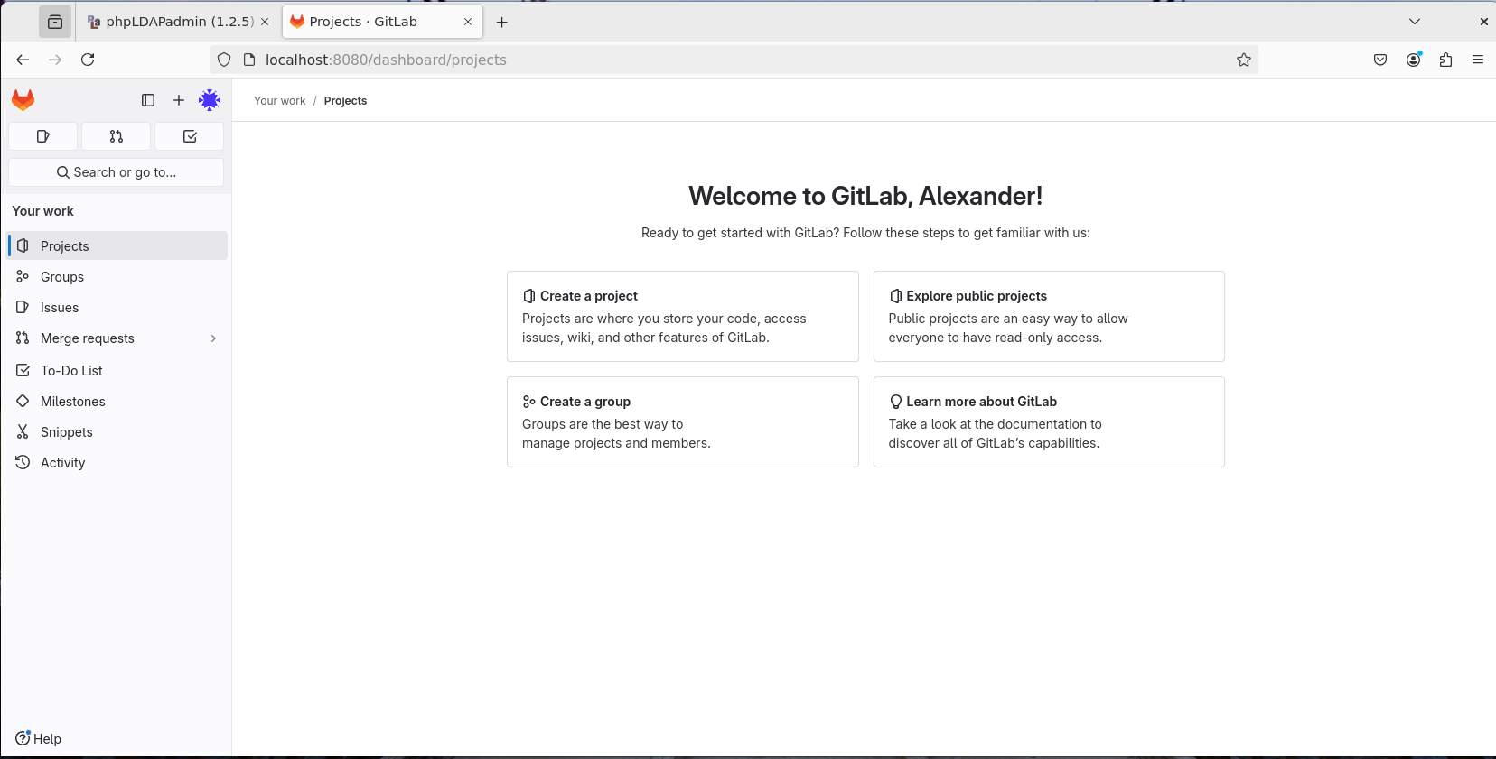

Запущен Rocketchat.

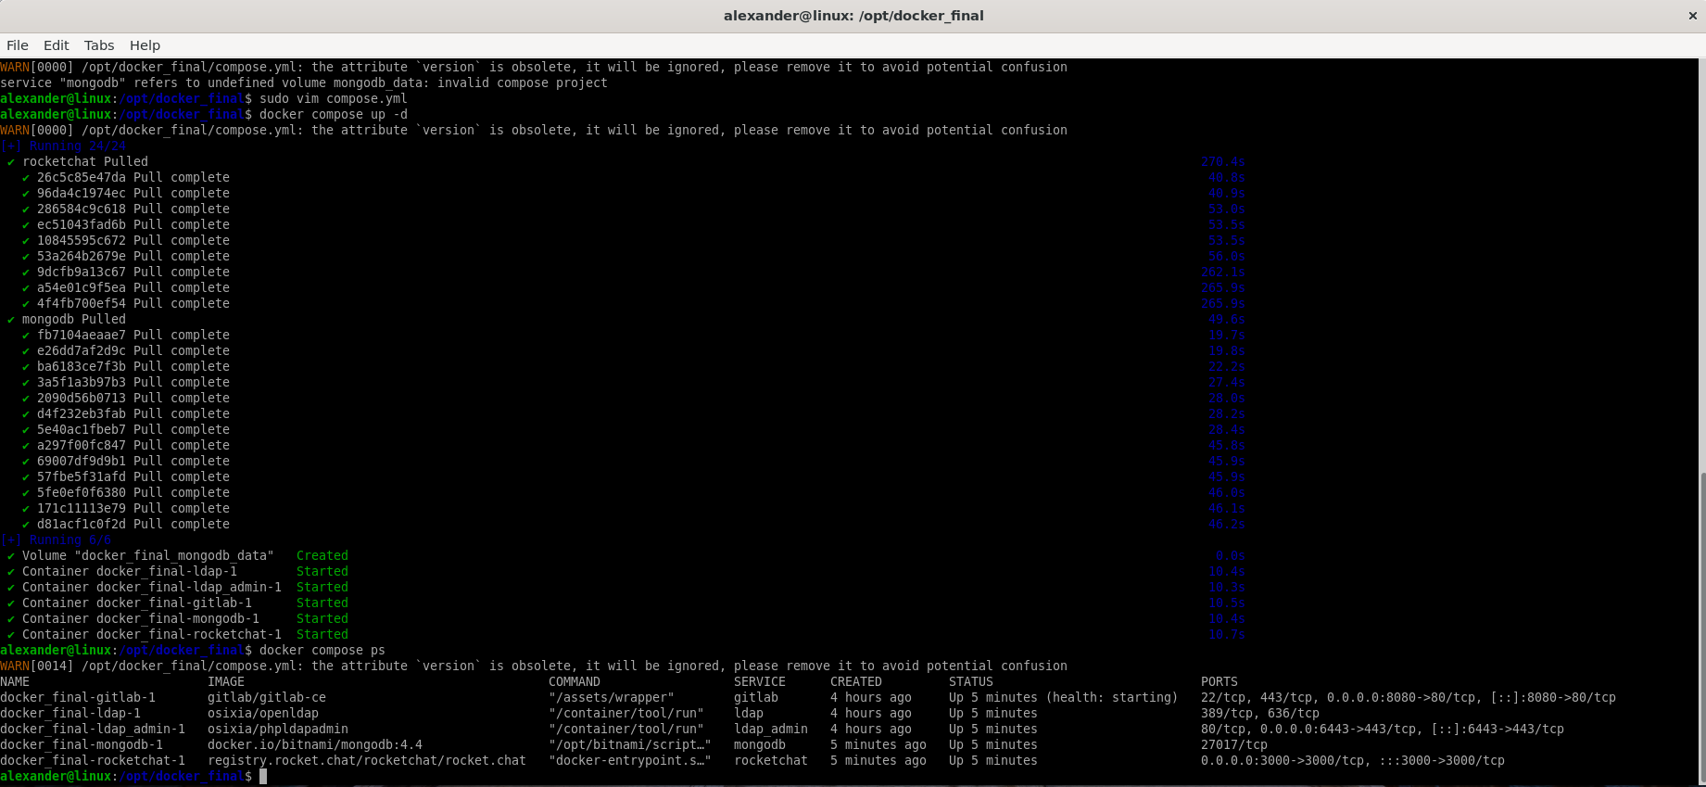Вход в Rocketchat.

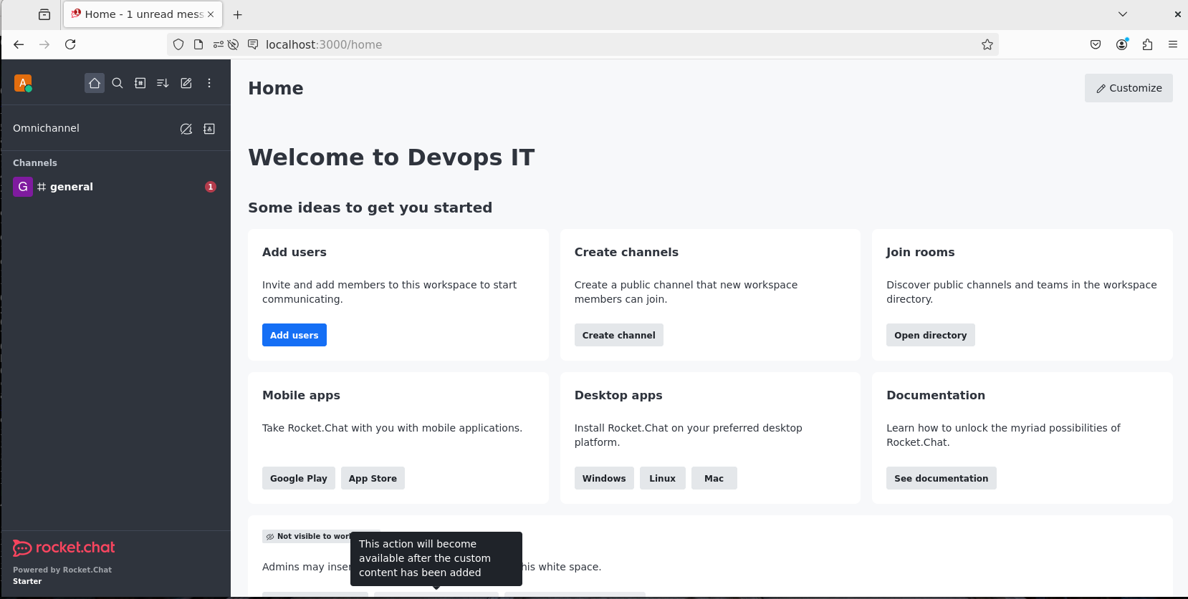

Вход в Rocketchat из-под нового пользователя.

